Дополнительные материалы

НИТРАТОКОМПЛЕКСЫ ПЛАТИНЫ(IV) С 1,10-ФЕНАНТРОЛИНОМ
П. А. Топчиян, И. А. Байдина, И. В. Корольков, С. В. Ткачев , Д. Б. Васильченко

Platinum(IV) Nitratocomplexes Containing 1,10-Phenanthroline
P.A. Topchiyan, I. A. Baidina, I.V. Korolkov, S. V. Tkachev, D.B. Vasilchenko

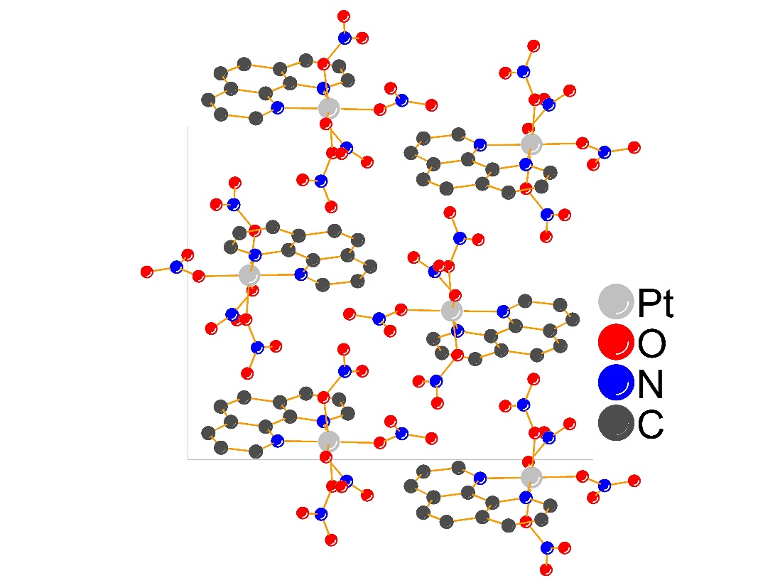
Рис. S1. Упаковка молекул в структуре 1. Вид вдоль оси a. Атомы водорода не показаны для наглядности.
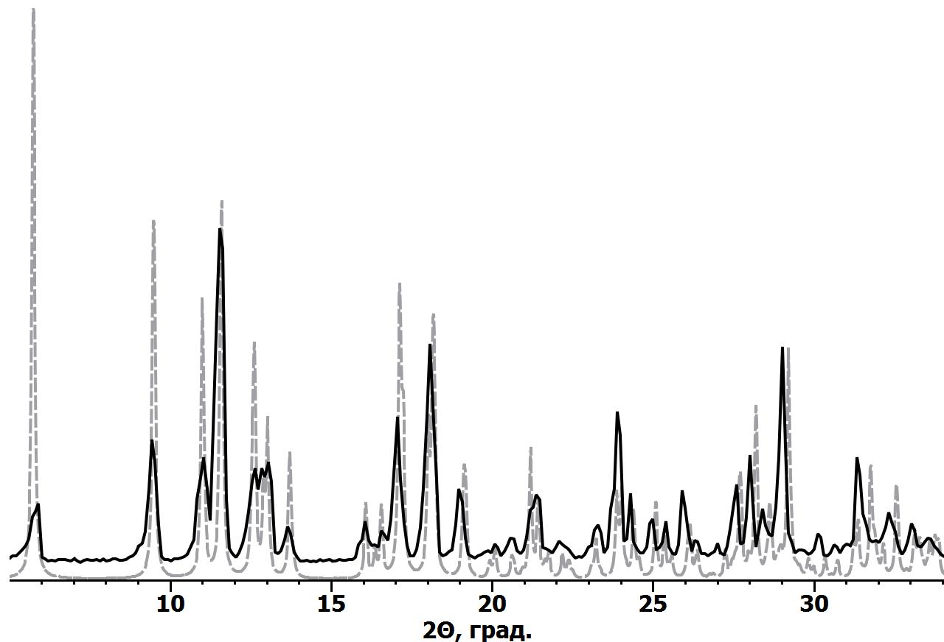
Рис. S2. Дифрактограмма нитратокомплекса 2. Пунктирной линией представлена теоретическая дифрактограмма, полученная с монокристалла соединения 2.
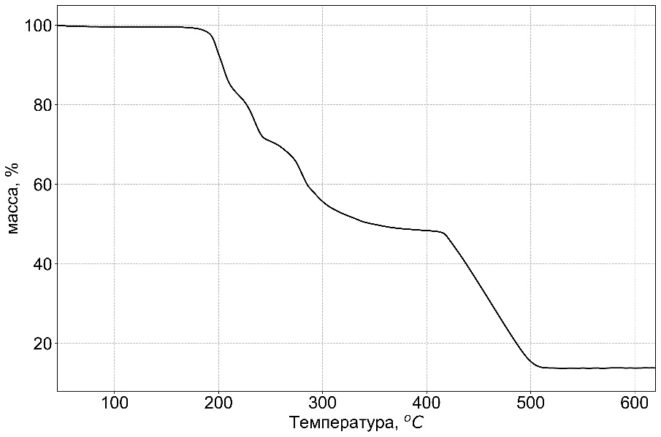
Рис. S3. Кривая потери массы при разложении нитратокомплекса платины 2 в атмосфере Ar/O₂. Конечная потеря массы 86,17%.

